2025年12月7日初中数学作业
学校:___________姓名：___________班级：___________考号：___________

一、单选题
1．下列选项中，能用表示的是（ ）
A．整条线段的长度：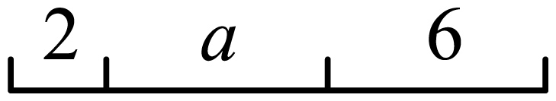 B．整条线段的长度：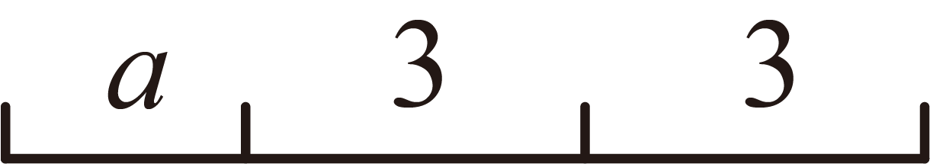
C．这个长方形的周长：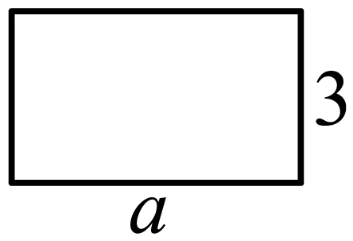 D．这个图形的面积：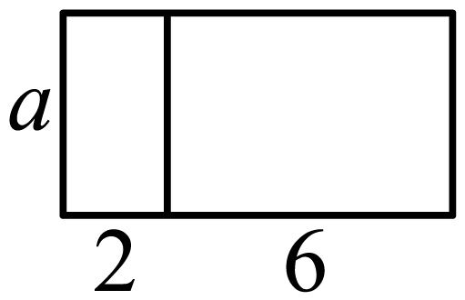
【答案】C
【难度】0.85
【来源】陕西省宝鸡市2025-2026学年七年级上学期11月期中数学试题
【知识点】列代数式、线段的和与差
【分析】本题考查了代数式的意义，熟练掌握线段长度的和，长方形周长，面积计算是解题的关键．
根据线段的和，长方形的周长，长方形的面积的计算公式解答即可．
【详解】
解：A． 整条线段的长度：，表示为，不符合题意；
B． 整条线段的长度：，表示为，不符合题意；
C． 这个长方形的周长：，表示为，符合题意；
D． 这个图形的面积：，表示为，不符合题意；
故选C．
2．关于的方程无解，则的值为（）
A．0或1 B．1 C．0 D．3
【答案】A
【难度】0.65
【来源】山东省聊城市茌平区第一协作区2025-2026学年八年级上学期期中考试数学试卷
【知识点】分式方程无解问题
【分析】本题主要考查了解分式方程无解的情况，解题的关键是熟练掌握解分式方程的方法和步骤，以及分式方程无解的情况．
先将分式方程去分母，化为整式方程，再进行分类讨论：①当整式方程无解时，②当整式方程有解，分式方程无解时，即可求解．
【详解】解：，
分式方程两边同乘，得，
整理得：，
当，时，整式方程无解，原分式方程无解；
当时，，
∵原分式方程无解，
∴，解得．
综上所述，方程无解时，或．
故选：A．

二、多选题
3．已知，，则下列说法正确的是（ ）
A．当，时，
B．若不含的的二次方项，则
C．若的值与无关，则，
D．当，，时，或
【答案】ABC
【难度】0.4
【来源】重庆市第八中学校（树八校区）2025-2026学年七年级上学期数学11月30日定时练习
【知识点】已知字母的值 ，求代数式的值、整式的加减中的化简求值、整式加减中的无关型问题、解一元一次方程（一）——合并同类项与移项
【分析】本题考查整式的加减，解一元一次方程，化简绝对值．A选项：把a，b的值代入式子中，化简即可作出判断；B选项：化简根据不含的的二次方项，C选项根据的值与无关，得到含x的项的系数为0，求解即可；D选项：把a，b的值代入式子中，化简，根据得到方程,解绝对值方程，即可求解．
【详解】解：A选项：当时，
，，
∴．故本选项的说法正确；
B选项：
∵不含的的二次方项，
∴
∴，故本选项的说法正确；
C选项：
，
∵的值与无关，
∴，，
∴，．故本选项的说法正确；
D选项：当，时，
，
，
∵，
∴，
∴或，
∴或．故本选项的说法错误；
故选：ABC．
4．已知线段、、，求作线段，使，下列作法中（图中虚线均为平行线）正确的是（ ）
A．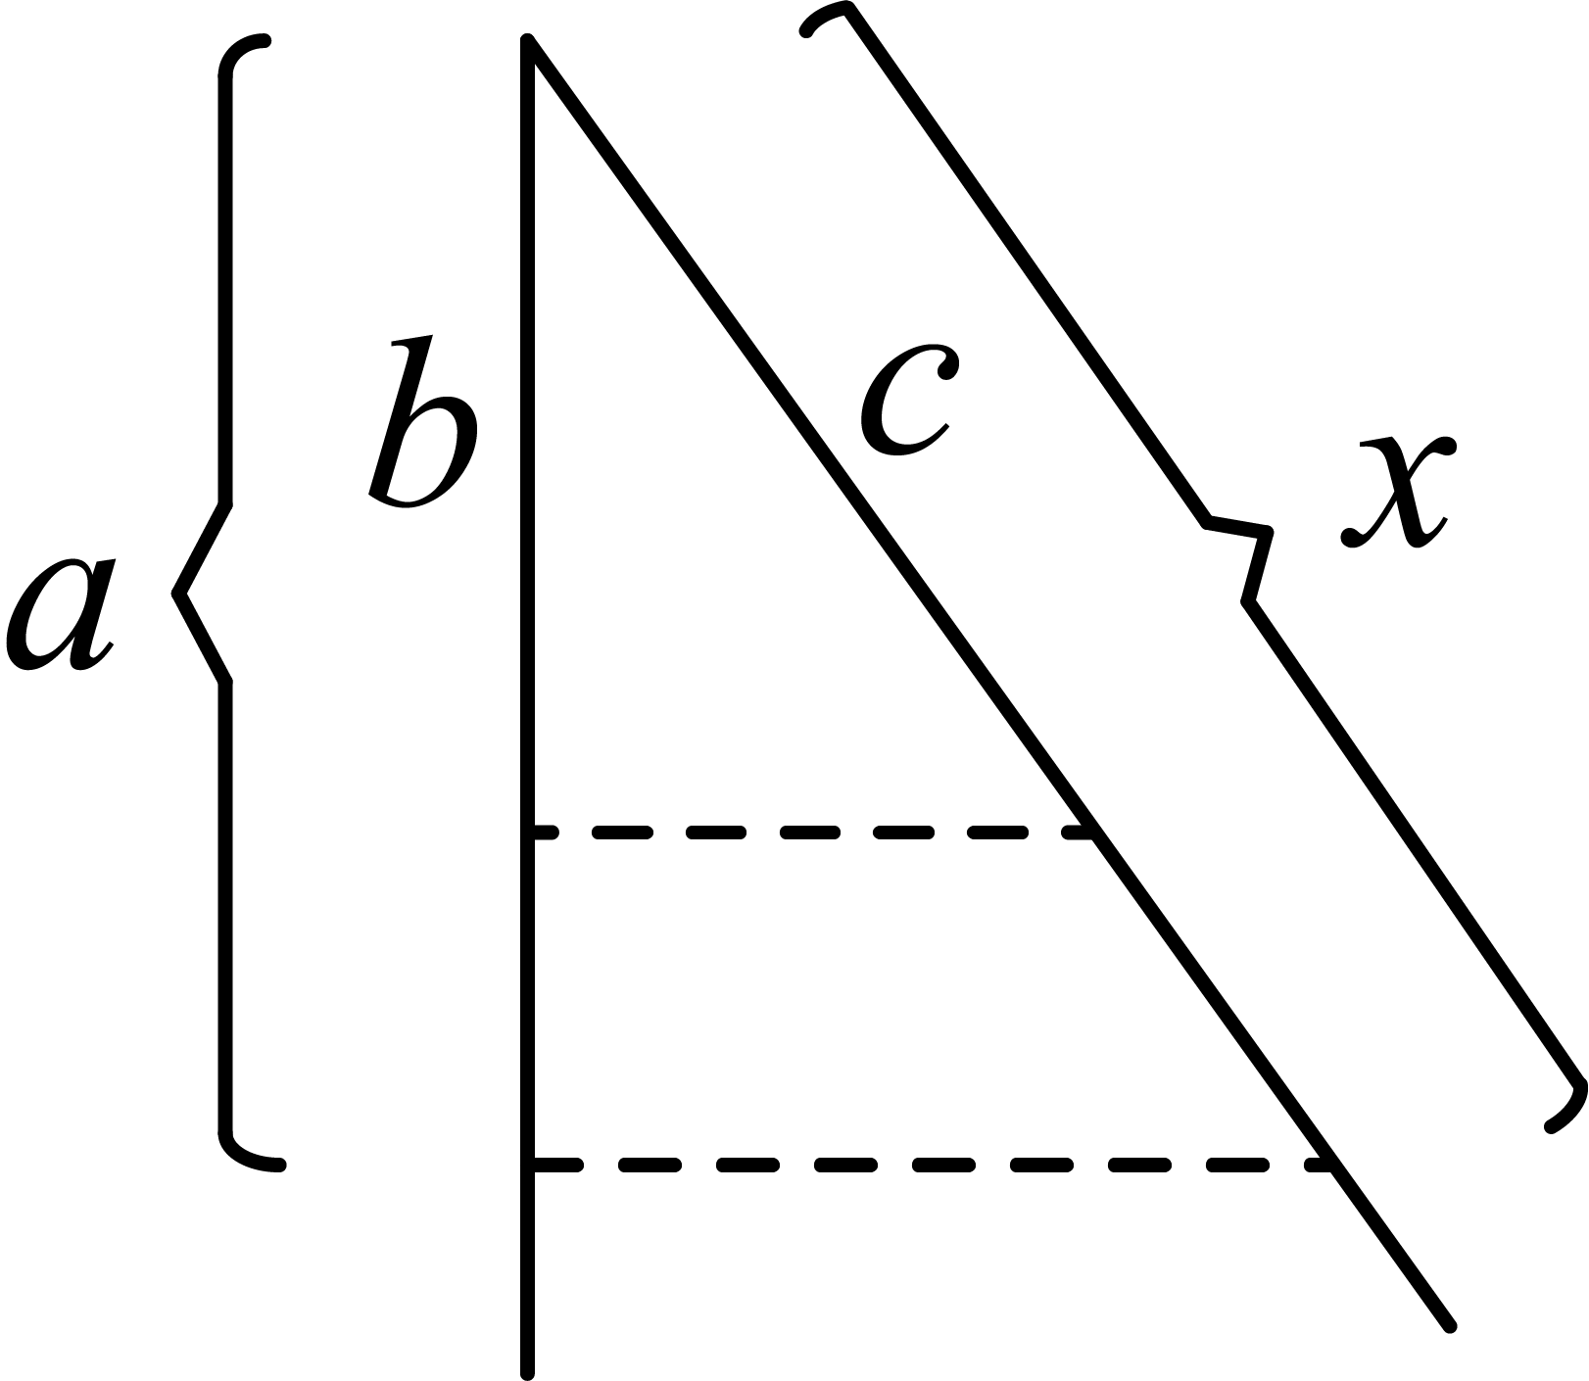 B．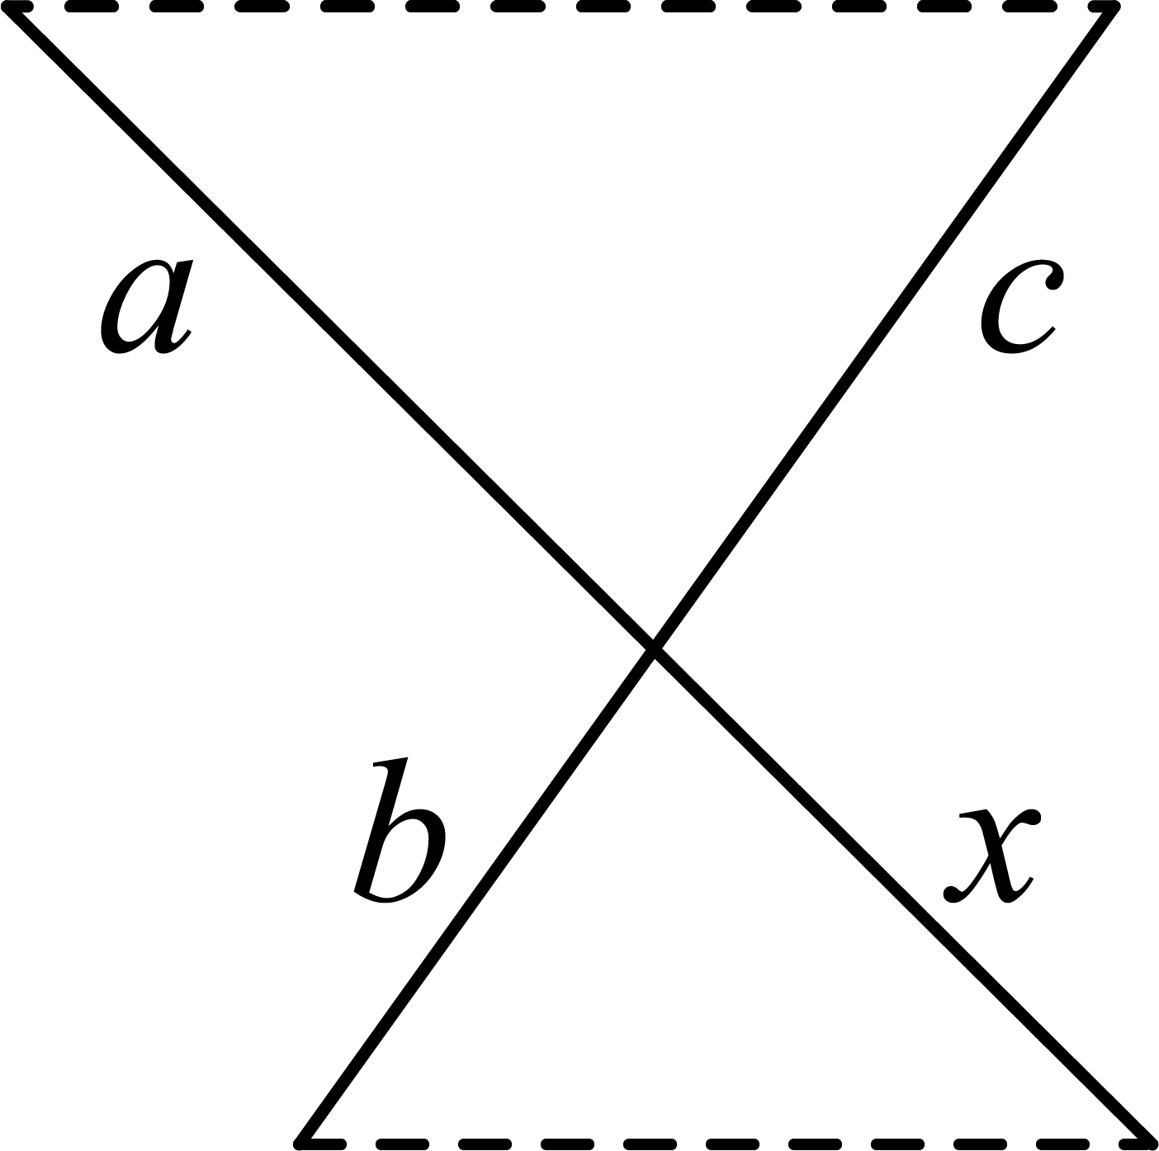 C．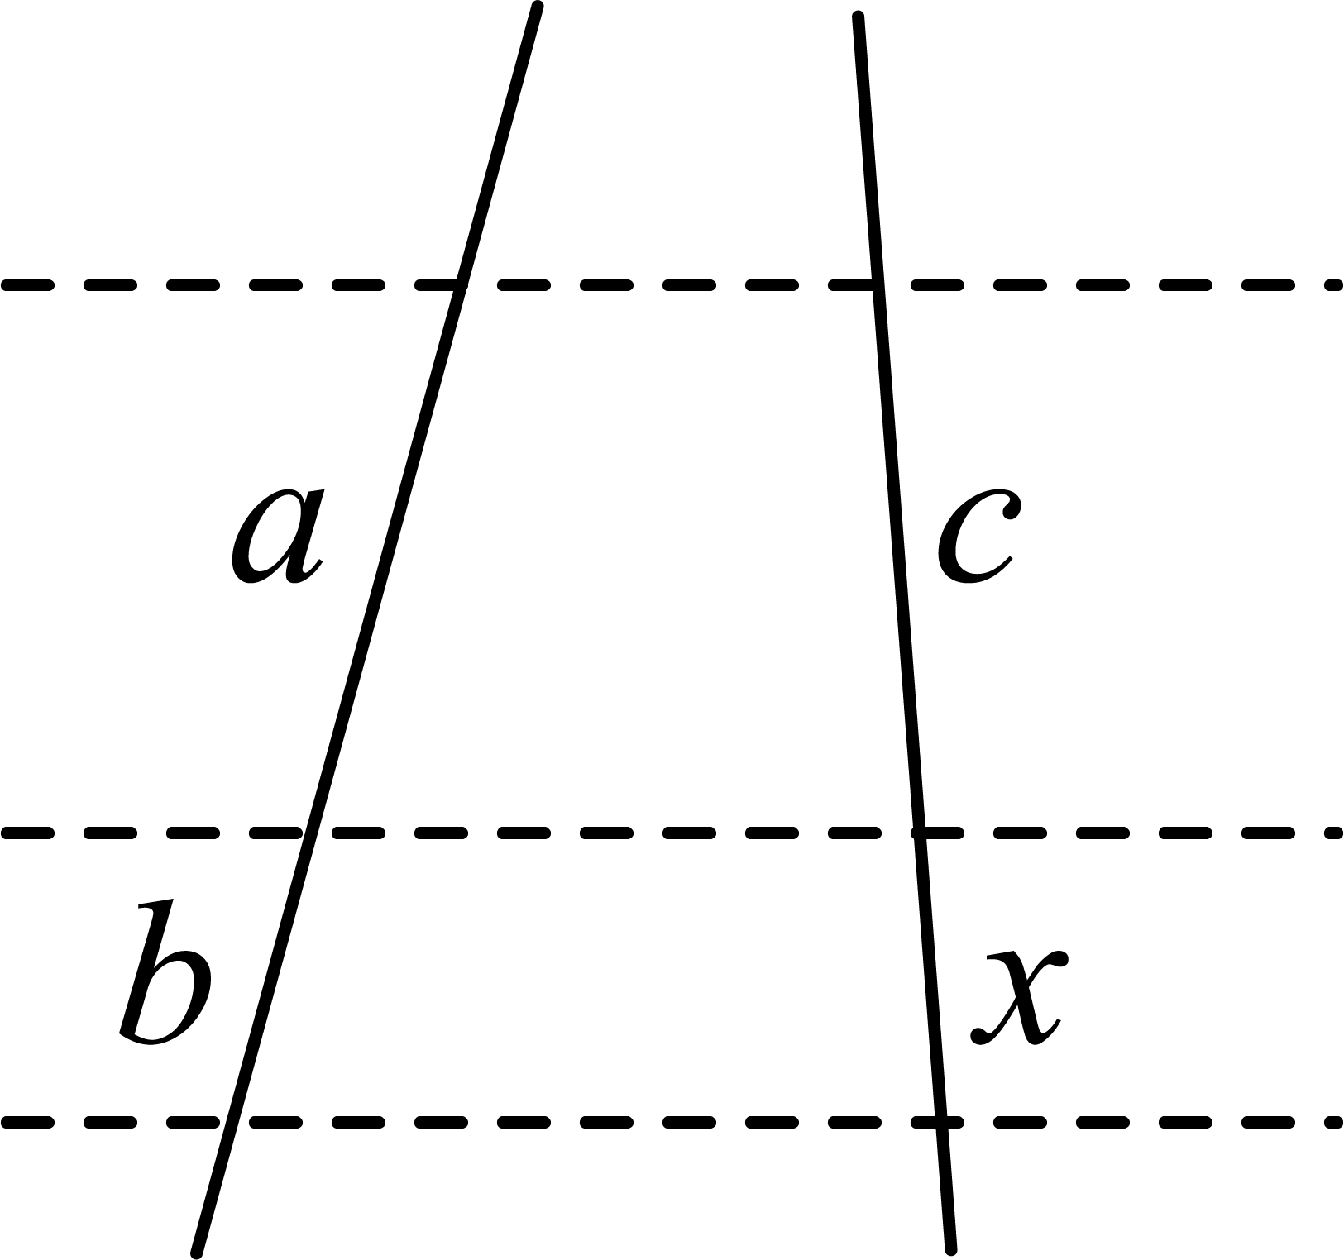 D．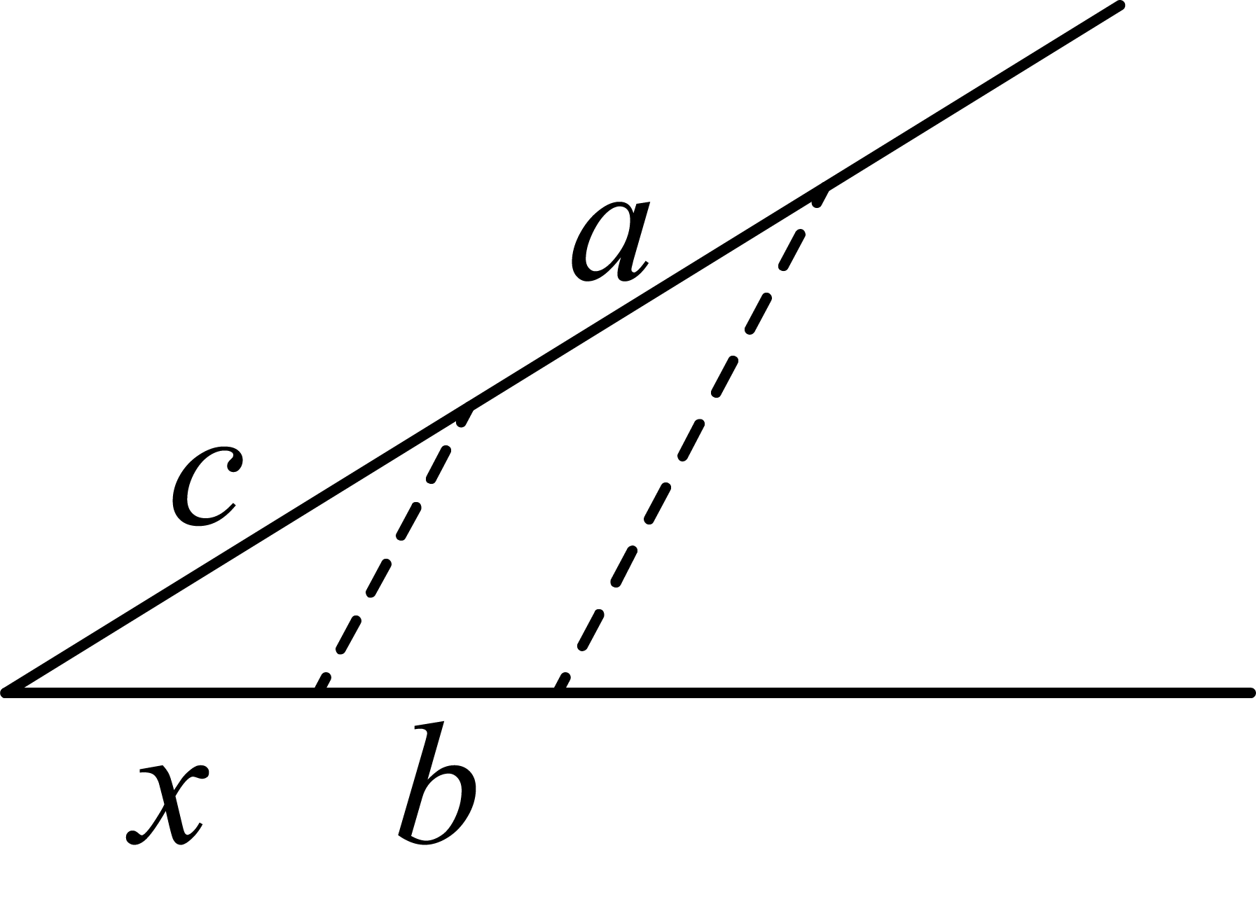
【答案】CD
【难度】0.94
【来源】上海实验中学西校2025-2026学年上学期九年级数学期中试卷
【知识点】由平行判断成比例的线段
【分析】本题考查了平行线分线段成比例，用平行线分线段成比例定理以及比例的性质进行变形即可得到答案，掌握平行线分线段成比例定理是解题的关键．
【详解】解：A、由图知，，则，即，错误，故选项不符合题意；
B、由图知，，则，即，错误，故选项不符合题意；
C、由图知，，则，即，正确，故选项符合题意；
D、由图知，，则，即，正确，故选项符合题意；
故选：CD．

三、判断题
5．判断题
（1）因为，所以除法、分数和比的意义相同．( )
（2）某场世界杯两球队的比分是，所以比的后项可以是．( )
（3）一杯糖水，糖和水的比是，喝掉一半后，糖和水的比还是．( )
（4）如果柳树的棵数与杨树棵数的比是，杨树棵数与槐树棵数的比是，则柳树棵数与槐树棵数的比是．( )
（5）小华身高米，爸爸身高厘米，小华和爸爸的身高比是．( )
【答案】
【难度】0.65
【来源】5.1 比（6大题型提分练）数学人教版五四制2024六年级上册
【知识点】比的意义、 求比值、比的性质、比与分数、除法的关系
【分析】本题主要考查了比的意义、比与分数、除法的关系、分数的意义、乘、除法的意义和各部分间的关系，除法的意义：已知两个因数的积与其中一个因数，求另一个因数的运算；分数的意义：把单位“”平均分成若干份，表示其中的一份或几份的数，叫做分数；比的意义：两个数相除又叫做两个数的比．
【详解】解：表示两个数的关系，表示一个数值，表示一个算式；
除法、分数和比的意义不相同,
原题说法错误,
故答案为：；
解：两个数相除又叫做两个数的比，在两个数的比中，比号前面的数叫做比的前项，比号后面的数叫做比的后项．比一般分为两种情况：一种是同类数量的比，表示一个数是另一个数的几倍或几分之几；另一种是两个不同类的量的比，
比的后项相当于除法中的除数，而除数不能为，比的后项也不能为．但在足球、排球等体育比赛中，比分的后项可以是，因为这个比是体现双方得分的多少，
原题说法错误，
故答案为：；
解：糖和水的比是，喝掉一半，糖和水的质量都减少各自的一半，则剩下的糖和水的质量比仍是,
一杯糖水，糖和水的比是，喝掉一半后，糖和水的比还是，
原题说法正确，
故答案为：；
解：根据比的基本性质，把柳树的棵数与杨树棵数比的前、后项都乘就是，这样在两个比中杨树棵数所占的份数相同，据此即可写出柳树、杨树、槐树棵数的连比，进而求出柳树棵数与槐树棵数的比,
柳树与杨树棵数的比是
杨树棵数与槐树棵数的比是，
柳树、杨树、槐树棵数的比是，
柳树棵数与槐树棵数的比是
原题说法正确．
故答案为：；
米厘米，
厘米厘米
小华身高米，爸爸身高厘米，小华和爸爸的身高比是，
原题干说法错误．
故答案为：．
6．根据某地4月份的天气情况统计图判断．（对的画“√”，错的画“×”）
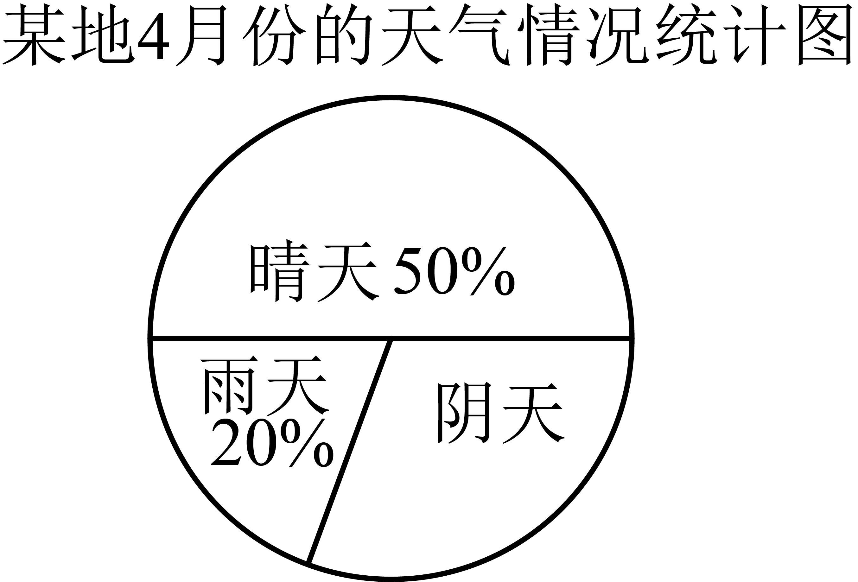
（1）该地4月份晴天的天数最多．( )
（2）该地4月份阴天的天数是9天．( )
（3）该地4月份晴天的天数是15天．( )
（4）该地4月份阴天的天数比雨天多．( )
（5）该地4月份阴天的天数相当于晴天天数的．( )
【答案】 √ √ √ × √
【难度】0.65
【来源】4.3 扇形统计图（4大题型提分练）数学人教版五四制2024六年级上册
【知识点】百分数的其他问题、扇形统计图
【分析】本题考查了扇形统计图的特点及绘制、求一个数的百分之几是多少．
（1）通过扇形统计图，把4月份的总天数看作单位“1”，用1减去晴天、雨天占4月份总天数的百分率即可求出阴天占4月份的总天数的百分率，最后再进行对比即可；
（2）根据求一个数的百分之几是多少，用乘法计算即可；
（3）根据求一个数的百分之几是多少，用乘法计算即可；
（3）先用4月份阴天的天数占总天数的百分率减去雨天的天数占总天数的百分率，再除以雨天的天数占总天数的百分率即可；
（4）用阴天天数的百分数比晴天天数的百分数即可．
【详解】解：（1）
因为
则该地4月份晴天的天数最多，正确．
故答案为：√；
（2）（天）
则该地4月份阴天的天数是9天，正确．
故答案为：√；
（3）（天）
则该地4月份晴天的天数是15天，正确．
故答案为：√；
（4）
则该地4月份阴天的天数比雨天多，原说法错误．
故答案为：×；
（5）该地4月份阴天的天数相当于晴天天数的，说法正确．
故答案为：√．

四、填空题
7．【用数学的眼光观察】在数学《综合与实践-最短路径问题》课上，我们遇到了这样一个问题，如图1，牧民每天从生活区的边缘处出发，先到草地边的处牧马，再到河边处饮马，然后回到处，如何确定、、的位置，使从处出发，到处牧马，再到处饮马，最后回到处所走的路径最短？
【用数学的语言表达】如图2，我们可以把该问题抽象成数学问题，把生活区、草地和河围成的区域看成，则问题可以转化成在的三边上分别确定三个点、、，使的周长最小．
【用数学的思维思考】如图2，为锐角三角形，测得，m，的面积为，则可求得的周长最小值为 ．
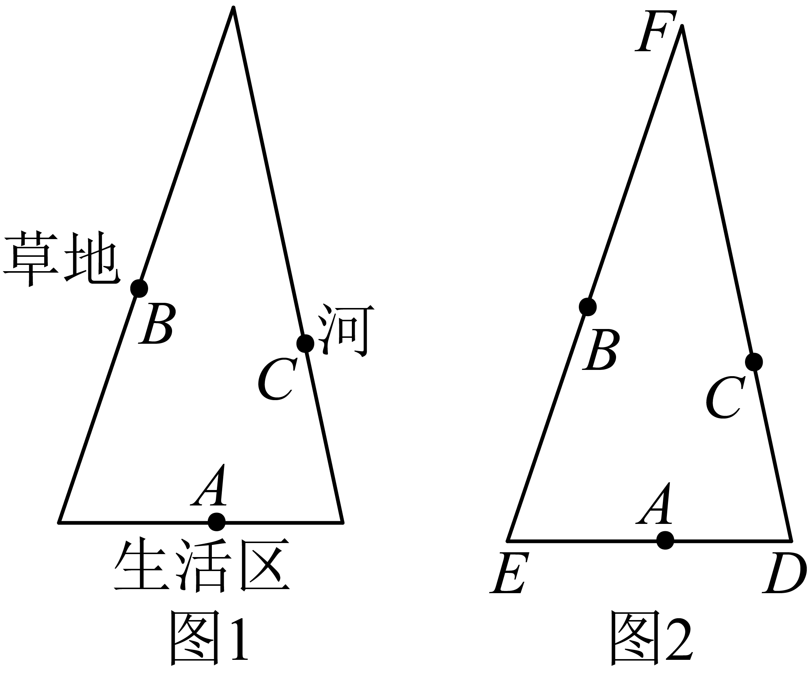
【答案】
【难度】0.4
【来源】山东省临沂市兰陵县2025-2026学年八年级上学期11月期中数学试题
【知识点】两点之间线段最短、与三角形的高有关的计算问题、等边三角形的判定和性质、根据成轴对称图形的特征进行求解
【分析】本题考查了对称的性质，等边三角形的判定和性质，垂线最短，解题关键是证明是等边三角形．分别作点A关于、的对称点、，连接，分别交、于点B、C．先证的周长最小长为，再证是等边三角形．由垂线段最短，及三角形的面积得出的长，即为的周长．
【详解】解：分别作点A关于、的对称点、，连接，分别交、于点B、C．
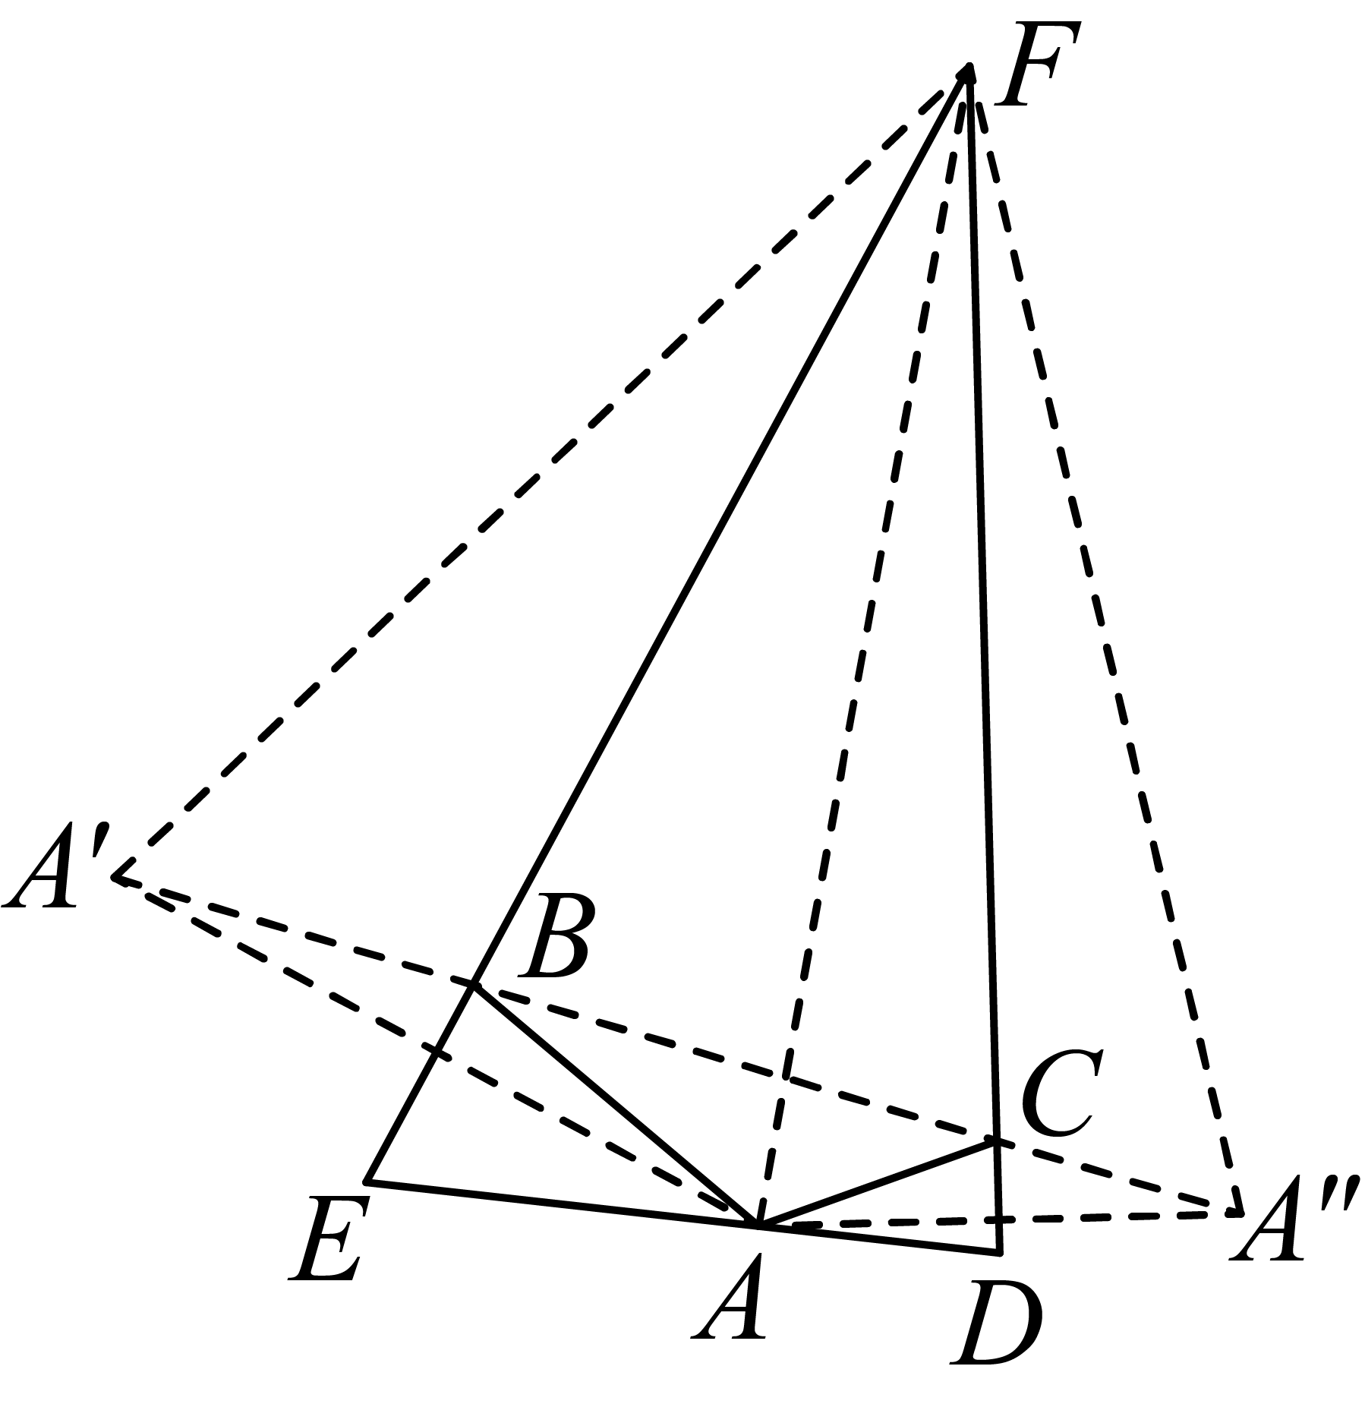，．
的周长．
两点之间线段最短，
此时的周长最小，长为．
点A关于、的对称点、，
，，．
，
．
是等边三角形．
．
当时为垂线最短．
，，
．
即的周长最小值为．
故答案为：．
8．观察下面的变形规律：，，，，
解答下面问题：若，则的值为 ．
【答案】998
【难度】0.65
【来源】山东省烟台莱阳市（五四制）2025-2026学年八年级上学期数学期中考试卷
【知识点】数字类规律探索、解分式方程（化为一元一次）
【分析】本题考查了规律题—数字的变化类，解分式方程，解答本题的关键是明确题意，发现题目中数字的变化特点，写出相应的等式；
根据给定的变形规律，将求和中的每一项拆分为两个分数的差，通过（裂项相消法）化简求和式，得到关于的方程，解方程即可．
【详解】解：
由方程得：
经检验， 满足分母不为零的条件；
故答案为： 998．

五、解答题
9．如图，直线与直线相交于点A，直线与y轴相交于点B，直线与y轴负半轴相交于点C，，点A的纵坐标为3．
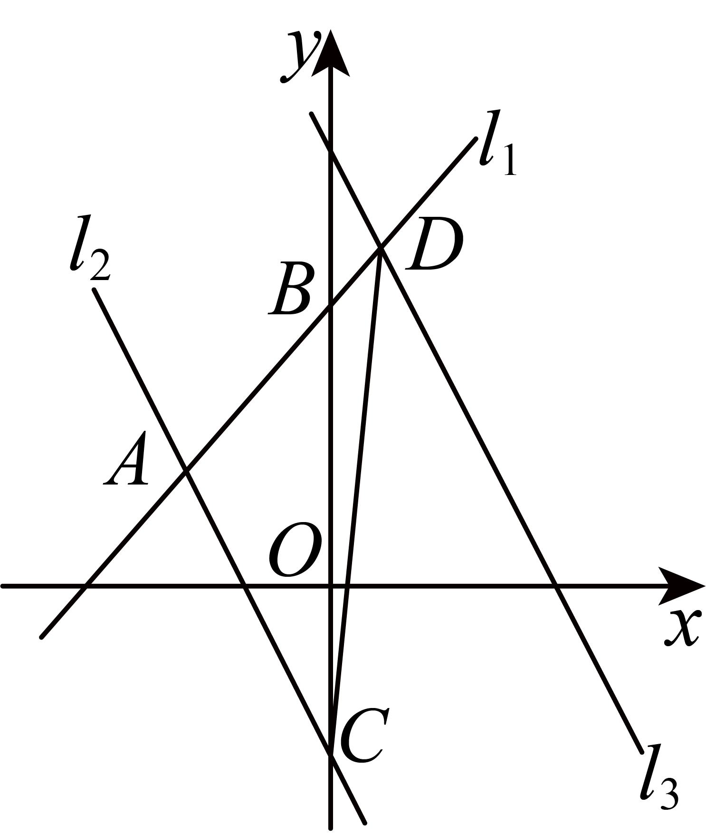
(1)求直线的解析式；
(2)将直线沿x轴正方向平移，记平移后的直线为，若直线与直线相交于点D，且点D的横坐标为1，求的面积．
【答案】(1)
(2)18
【难度】0.65
【来源】贵州省毕节市第一中学2025-2026学年上学期八年级数学期中考试卷
【知识点】求一次函数解析式、一次函数图象与坐标轴的交点问题、一次函数图象平移问题、求直线围成的图形面积
【分析】此题考查了一次函数图象与几何变换，两条直线相交或平行问题，待定系数法，关键是求出C点坐标，A点坐标，D点坐标．
（1）根据y轴上点的坐标特征可求B点坐标，再根据，可求C点坐标，根据点A的纵坐标为3，可求A点坐标，根据待定系数法可求直线的解析式；
（2）根据点D的横坐标为1，可求D点坐标，再由即可求解．
【详解】（1）解：当时，，
，
，
，
点A的纵坐标为3，
，
解得，
，
则，
解得．
故直线的解析式为；
（2）解：点D的横坐标为1，
，
，
的面积
．
10．如图，的半径为5，为直径，E为上一点，过点E作弦，M是上一动点，点N为线段上一点，点F为线段上异于O，M的一点.
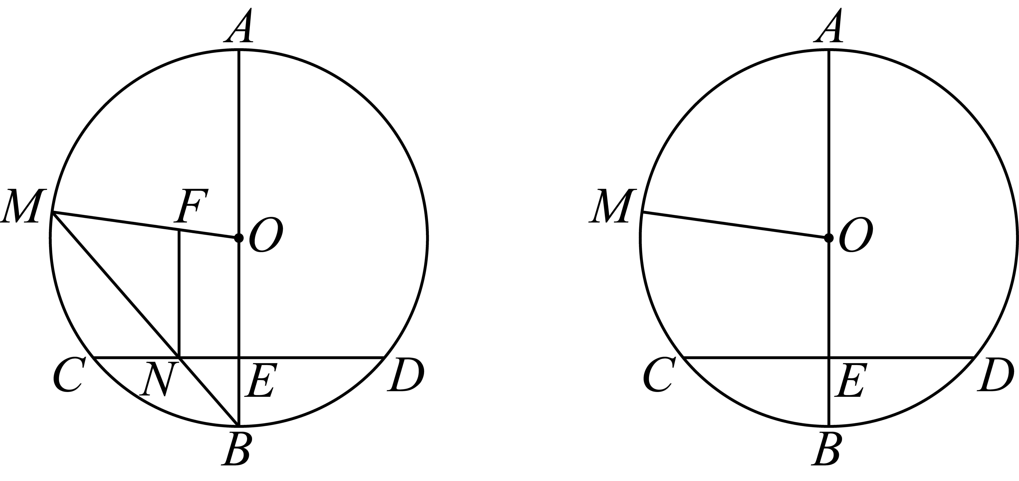
(1)若_______，_______，求证：_______；（请将信息“①M、N、B三点共线；②；③；”分别填入三条横线中，将题目补充完整，并完成证明．）
(2)在（1）的条件下：
①若，，求的长；
②设，，当时，求y关于x的函数关系式．
【答案】(1)①，②，③，证明见详解
(2)①3，②
【难度】0.4
【来源】江苏省泰州市姜堰区2025-2026学年九年级上学期11月期中数学试题
【知识点】等腰三角形的性质和判定、用勾股定理解三角形、利用垂径定理求值、圆周角定理
【分析】本题考查了圆的基本性质及勾股定理．
（1）先证明，得同位角相等，再利用等边对等角即可得解；
（2）①连接，可得，则，所以为等腰直角三角形，即，据此求解即可；②由题易得，再分别表示出、，建立方程求出关系式即可．
【详解】（1）解：若①M、N、B三点共线，②，求证：③，
证明：∵，，
∴，
∴，
∵，
∴，
∴，
∴．
（2）解：①如图，连接，则，
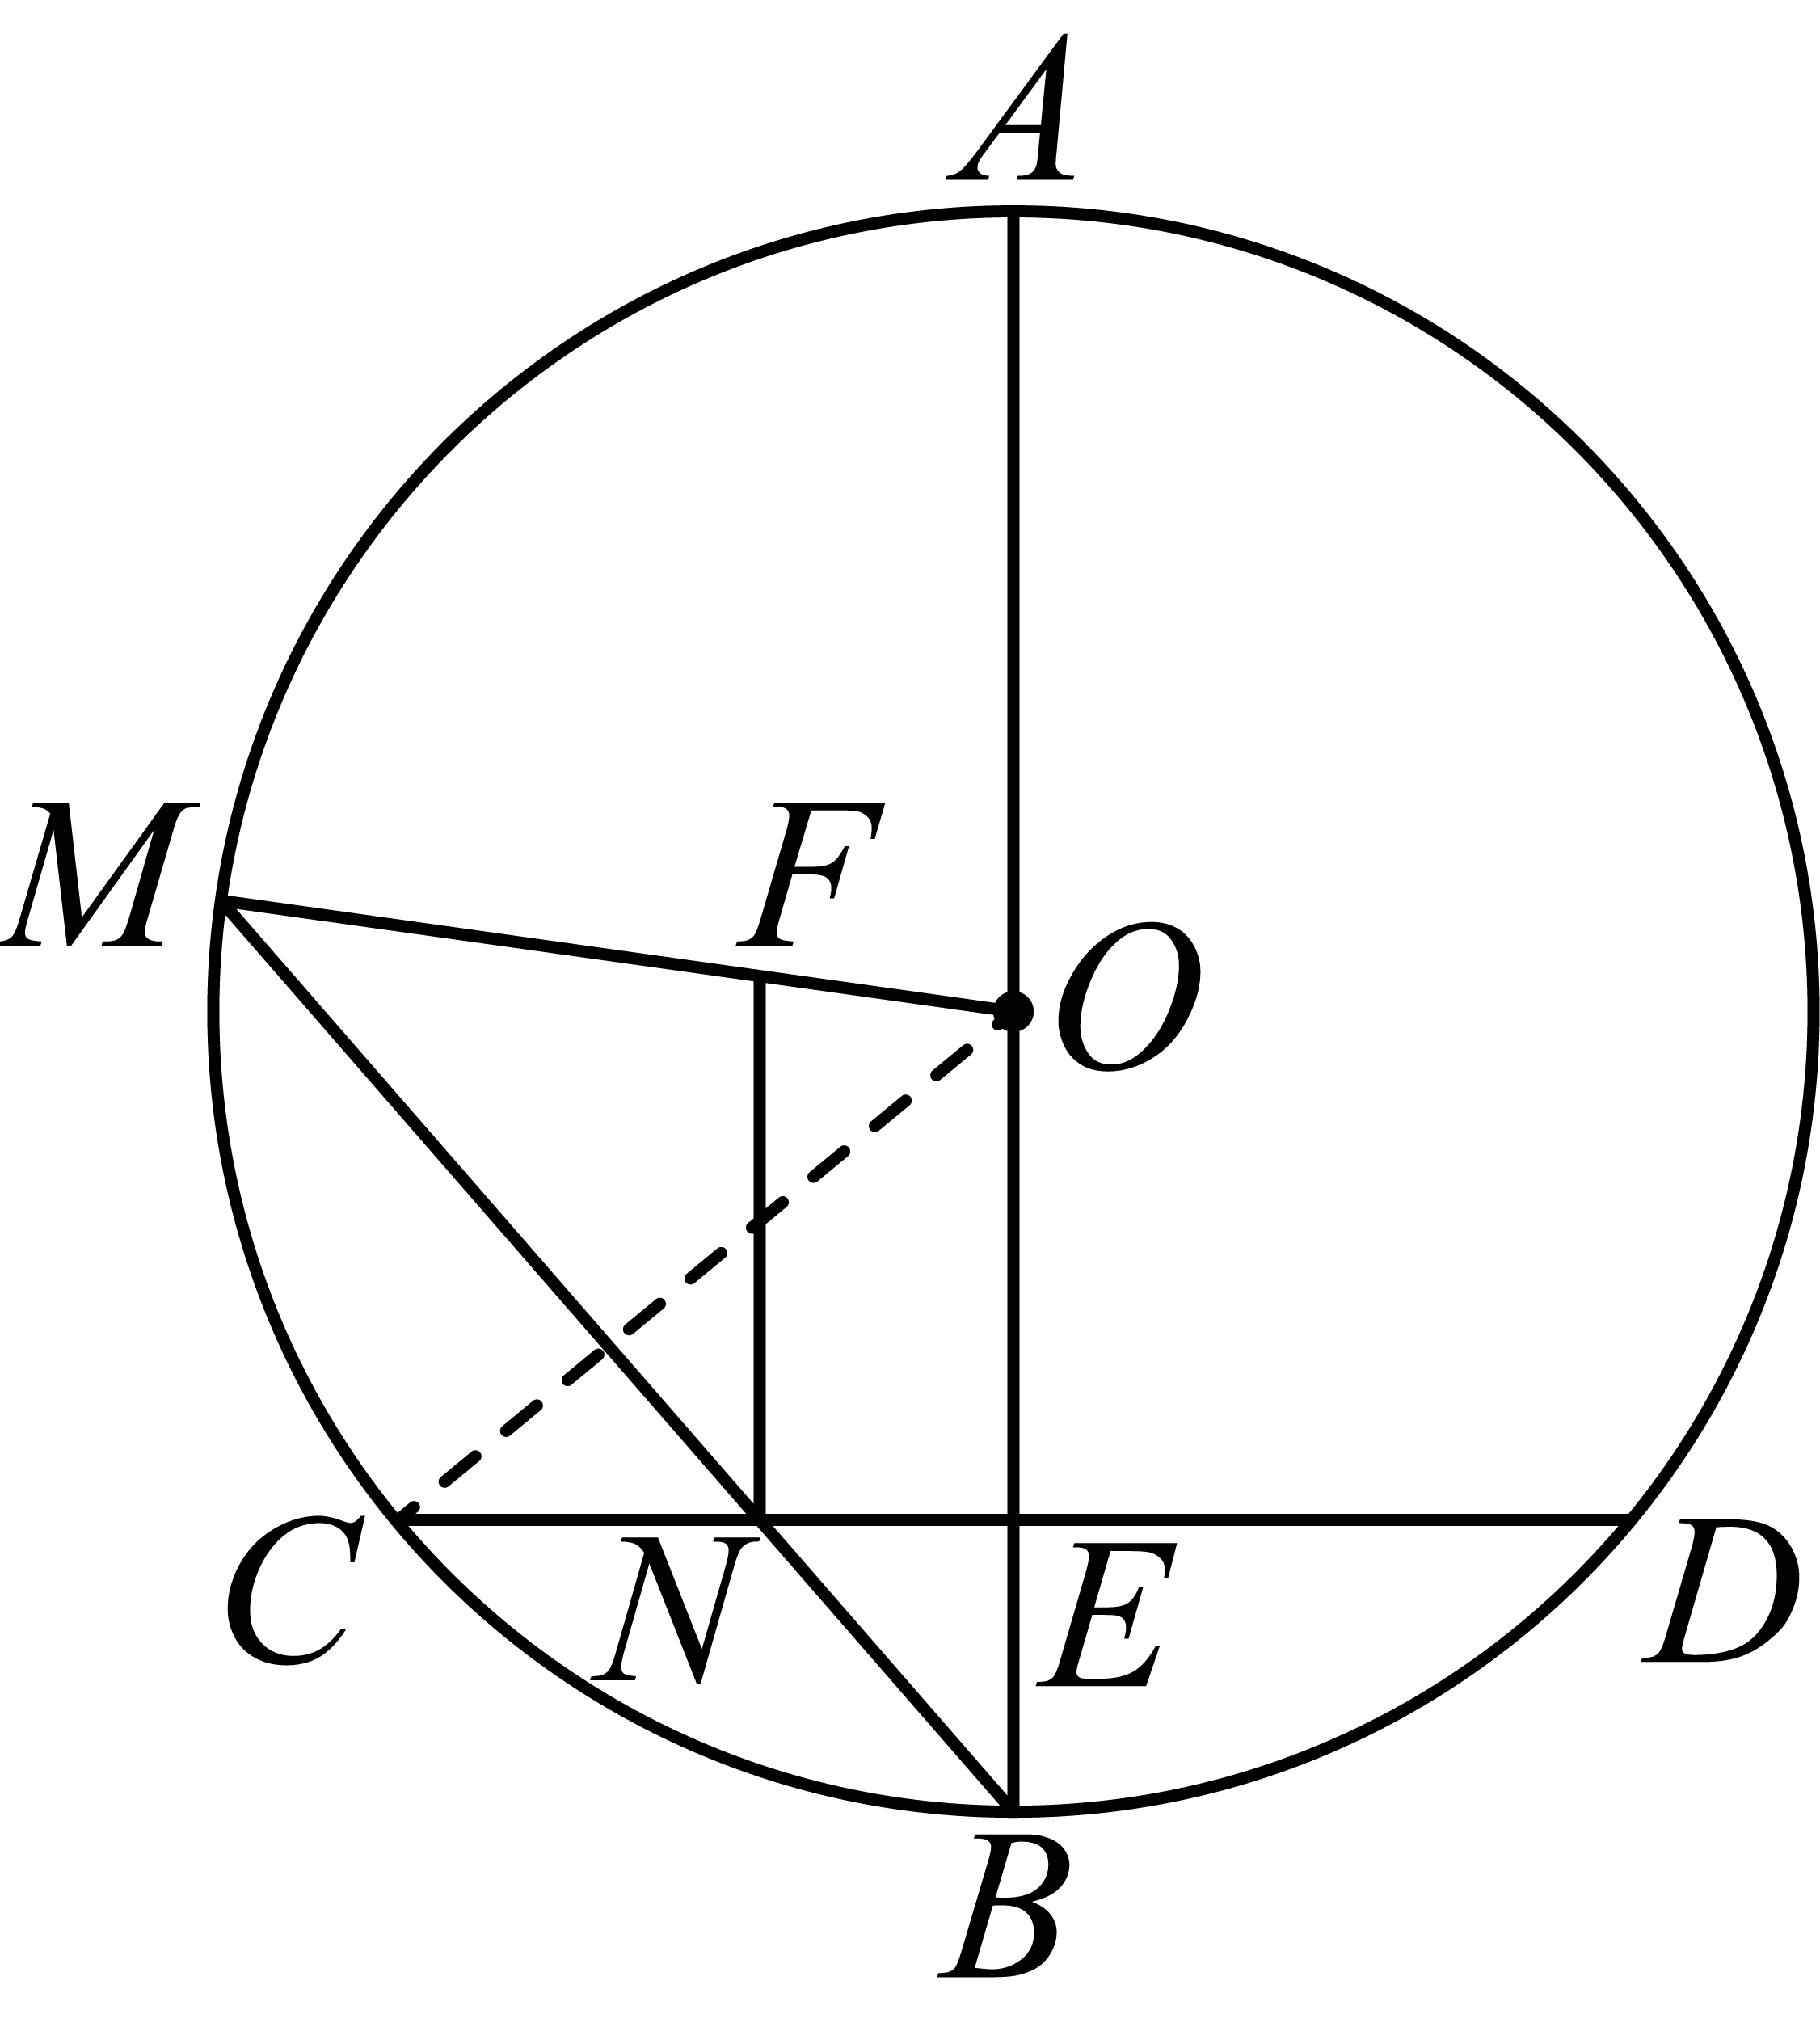
∵，，
∴，，
∴，
∴，
∴，
∴为等腰直角三角形，即，
∵，
∴，
∴，
此时四边形是矩形，
∴．
②如图，作，连接，
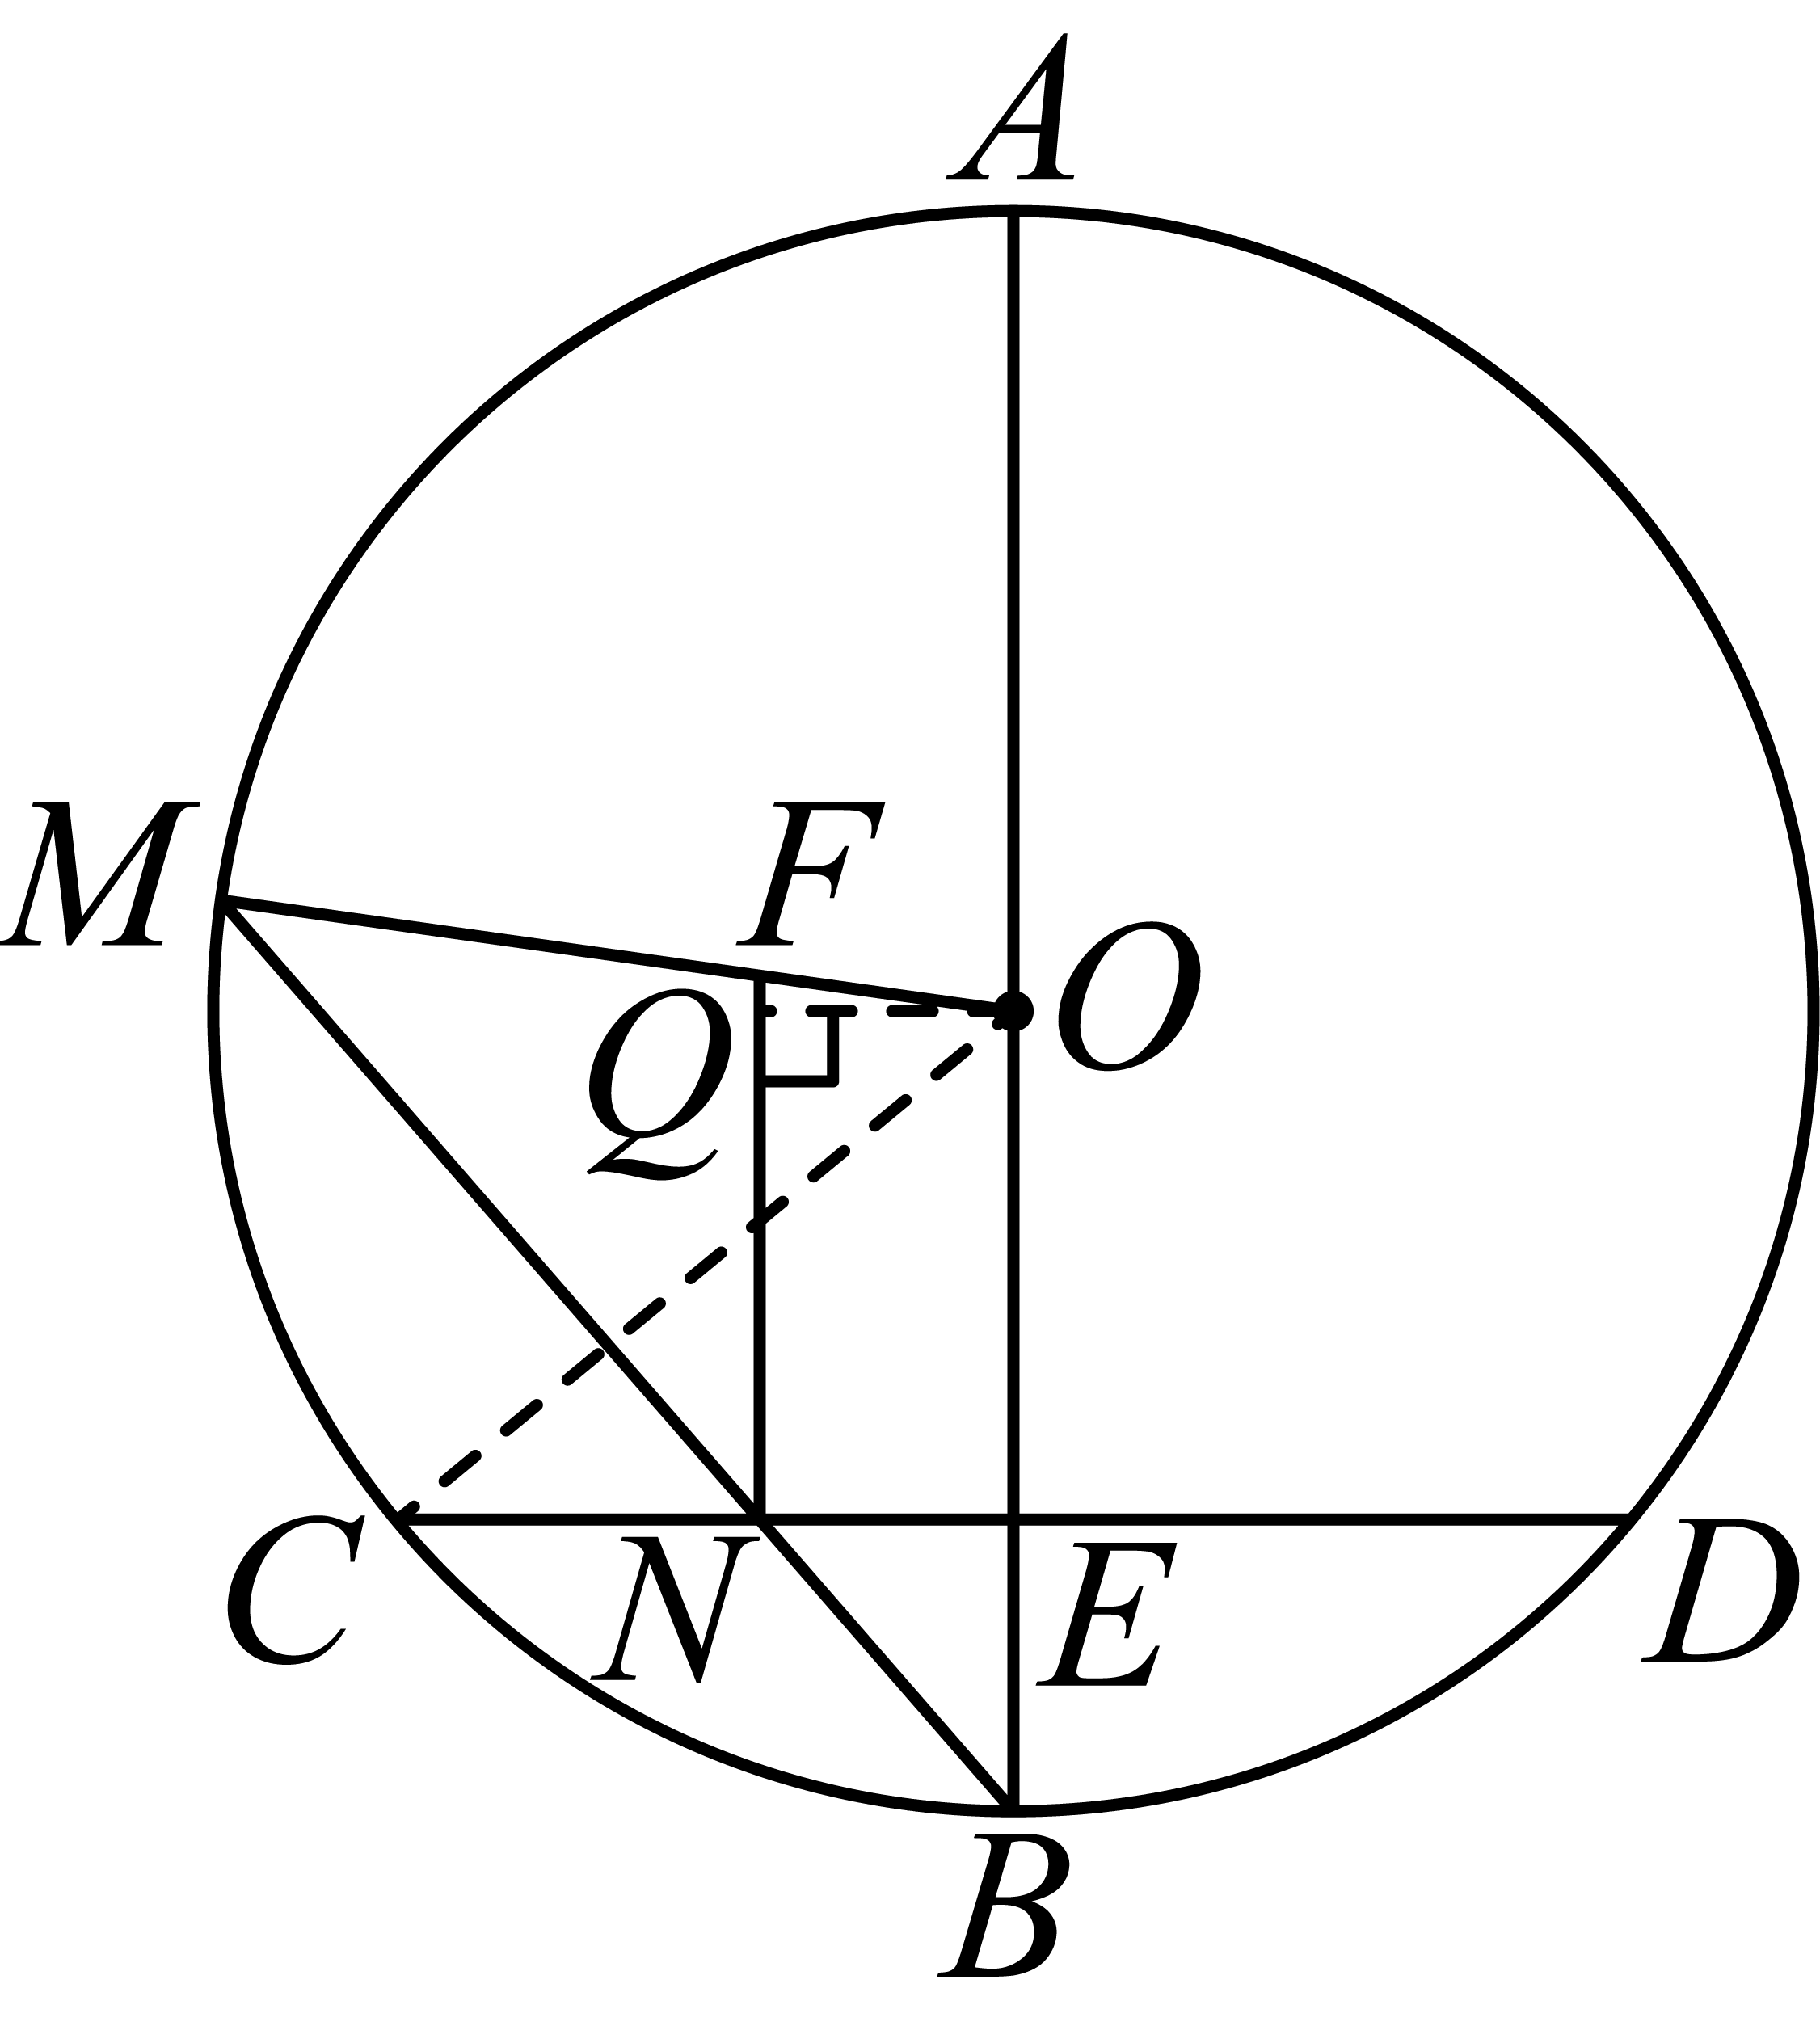
∵，
在中，，
∴，
∴，
∵，，
∴，
在中，，
∴，
∴．

